
УКРАЇНА
ЧЕРНІГІВСЬКА ОБЛАСТЬ
Н І Ж И Н С Ь К А М І С Ь К А Р А Д А
В И К О Н А В Ч И Й К О М І Т Е Т

Р І Ш Е Н Н Я

______________ 2021 р. м. Ніжин №__________

Про забезпечення проведення
конкурсу на визначення найкращої
передпроектної візуалізації парку
імені Т. Шевченка м. Ніжин

Відповідно до статей 28, 40, 42, 59 Закону України "Про місцеве самоврядування в Україні», Регламенту виконавчого комітету Ніжинської міської ради VIII скликання, затвердженого рішенням Ніжинської міської ради Чернігівської області від 24 грудня 2020 року № 27 - 4/ 2020, Програми розвитку інвестиційної діяльності в Ніжинській міській територіальній громаді на 2020-2022 роки, затвердженої рішенням Ніжинської міської ради VIIІ скликання від 24 грудня 2020 року № 2-4/2020 (зі змінами), Положення про відкритий конкурс на визначення найкращої передпроектної візуалізації парку ім. Т. Шевченка, м. Ніжин, Чернігівська обл., затвердженого рішенням Ніжинської міської ради VIIІ скликання від 26 лютого 2021 р. № 21-7/2021 виконавчий комітет Ніжинської міської ради вирішив:
1. Фінансовому управлінню Ніжинської міської ради (Писаренко Л.В.) перерахувати виконавчому комітету Ніжинської міської ради кошти у сумі 906,00 грн. на матеріальне забезпечення проведення конкурсу на визначення найкращої передпроектної візуалізації парку імені Т. Шевченка м. Ніжин (Додаток 2) за рахунок коштів Програми розвитку інвестиційної діяльності в Ніжинській міській об’єднаній територіальній громаді на 2020-2022 роки КП КВК 0210180 (КЕКВ 2210), згідно кошторису (Додаток 1).
2. Відділу економіки та інвестиційної діяльності виконавчого комітету Ніжинської міської ради (Гавриш Т.М.) забезпечити оприлюднення даного рішення на сайті міської ради протягом п’яти робочих днів з дня його підписання.
3. Контроль за виконанням даного рішення покласти на першого заступника міського голови з питань діяльності виконавчих органів ради Вовченка Ф.В.

Міський голова Олександр КОДОЛА

Візують:

Начальник відділу економіки
та інвестиційної діяльності Тетяна ГАВРИШ

Перший заступник міського голови
з питань діяльності виконавчих органів ради Федір ВОВЧЕНО

Керуючий справами виконавчого
комітету Ніжинської міської ради Валерій САЛОГУБ

Начальник фінансового управління Людмила ПИСАРЕНКО

Начальник відділу бухгалтерського
обліку - головний бухгалтер Наталія ЄФІМЕНКО

Начальник відділу юридично-кадрового
забезпечення Вячеслав ЛЕГА

Додаток 1
до рішення виконавчого
комітету Ніжинської міської ради
від №

КОШТОРИС ВИТРАТ

на матеріальне забезпечення проведення конкурсу на визначення найкращої передпроектної візуалізації парку імені Т. Шевченка м. Ніжин (КП КВК 0210180 )

І. КЕКВ 2210
№ з/п | Найменування | Один.  виміру | Кількість | Ціна (грн.) | Сума  (грн.)
1. | Нагорода переможцю конкурсу на найкращу передпроектну візуалізацію парку ім. Т. Шевченка | шт. | 1 | 706,00 | 706,00  грн
2. | Плакати | Шт. | 10 | 20,00 | 200,00

Всього: 906,00 грн.

Перший заступник міського
голови з питань діяльності Федір ВОВЧЕНКО
виконавчих органів ради

Додаток 2
до рішення виконавчого
комітету Ніжинської міської ради
від №

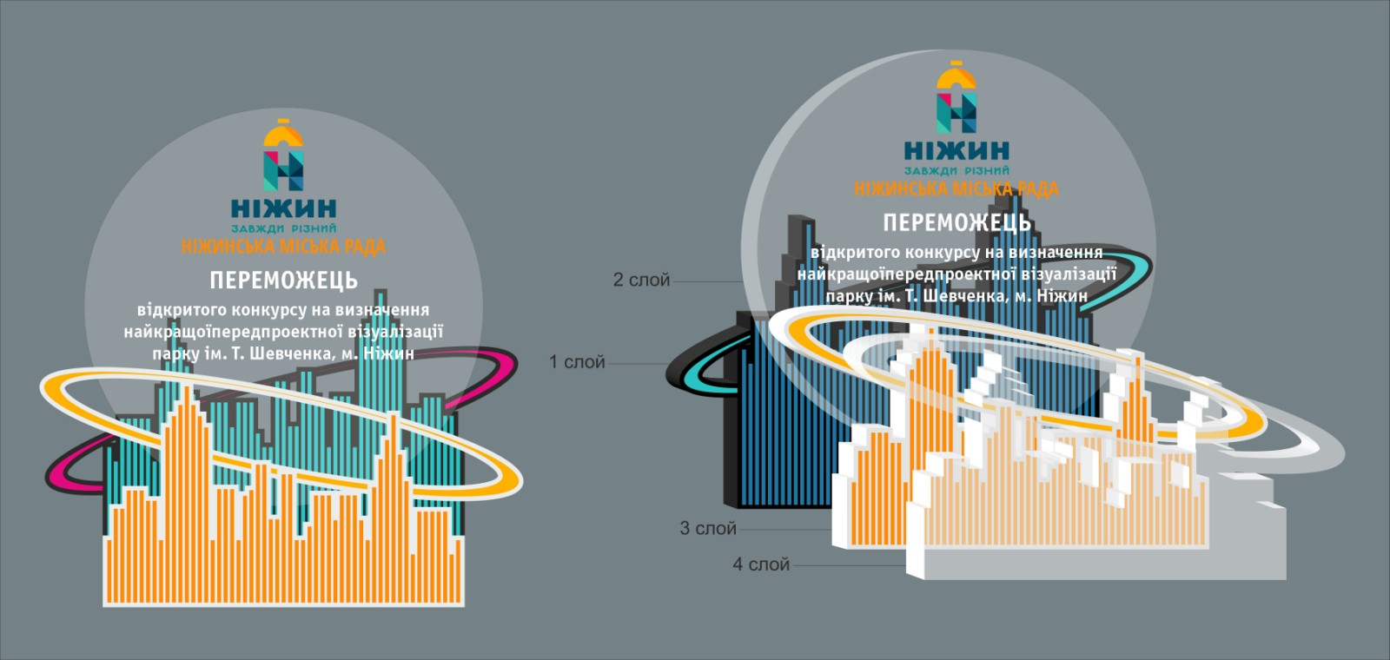

Перший заступник міського
голови з питань діяльності Федір ВОВЧЕНКО
виконавчих органів ради

Пояснювальна записка

до рішення виконавчого комітету «Про забезпечення проведення
конкурсу на визначення найкращої передпроектної візуалізації парку
імені Т. Шевченка м. Ніжин»

Проект рішення виноситься на розгляд чергового засідання виконавчого комітету Ніжинської міської ради у зв’язку з необхідністю друк плакатів А3 з викопіюванням території парку для подальшого нанесення інженерних мереж, які проходять на його території. Також, рішення подається на розгляд з цілю виготовлення персональної нагороди переможцю конкурсу.

Начальник відділу економіки
та інвестиційної діяльності Тетяна ГАВРИШ

